BIBLIOTHÈQUE

EQLA

LIVRES EN GRANDS CARACTÈRES

CATALOGUE

Supplément
2019

Boulevard de la Woluwe 34 bte 1

B-1200 BRUXELLES

Tél. : 02/ 240 79 94

Courriel : bibliotheque@eqla.be

TABLE DES MATIÈRES
RÈGLEMENT 4
Arts, Sports, Loisirs 6
Autres formes de littérature 7
Biographie, Mémoires 8
Jeunesse 14
Philosophie, Psychologie 16
Romans, Contes, Nouvelles 17
Sciences et techniques 65
Société 66
INDEX 68
ANNEXES 74
Bayard Jeunesse / J’aime lire 75
A vue d’Œil / 16/17 76
A vue d’Œil / 18/19 77
Editions de la Loupe / 17 78
Editions de la Loupe / 18 79
Editions de la Loupe / 19 80
Editions de la Loupe / 20 81
Feryane / 18 82
Feryane / 20 83
EQLA / Maximus 84
Les Doigts Qui Rêvent / P’tit rom’ en braille 85
VDB 86
INJA / 18 87
Voir de près 88
Libra diffusio 89
Editions Gabelire 90

RÈGLEMENT

1. La bibliothèque est ouverte tous les jours de 9h à 12h et de 13h à 16h30, le vendredi jusqu’à 15h. Elle est fermée les samedis, dimanches et jours fériés.

2. La cotisation annuelle est de 10 € pour les personnes non encore affiliées à Eqla (cotisation annuelle de 60 €). Elle est gratuite pour les jeunes jusqu’à 18 ans. Le prêt est réservé aux personnes qui sont dans l’impossibilité de lire un livre «ordinaire». Il est autorisé pour une durée de 15 jours et peut être prolongé sur demande. Une amende sera réclamée pour tout retard important.

3. Dès son inscription, le lecteur recevra le dernier catalogue. Pour être servi au plus vite et selon ses goûts, il lui est demandé de fournir une liste de livres (titre, auteur, numéro). Cette liste portera les nom, prénom et adresse du lecteur.

4. La consultation du catalogue, les inscriptions et demandes de livres sont également possibles via internet sur le site biblio.eqla.be.

5. Tout changement d’adresse doit aussitôt être signalé à la bibliothèque.

6. Le lecteur est responsable des livres empruntés. En cas de détérioration ou de perte, la bibliothèque se réserve le droit de réclamer un dédommagement ou le remboursement total des frais pour les dégâts causés.

7. Il est strictement interdit de prêter des ouvrages à des tiers sans y être autorisé.

8. Par son inscription, le lecteur s’engage à accepter le présent règlement et à s’y conformer.

Arts, Sports, Loisirs

Jacquinet Dominique

Guitari-Guitara

Méthode de guitare pour jeunes débutants

Réf. 2922-1

Autres formes de littérature

Delaporte Matthieu

Le prénom

Vincent, la quarantaine triomphante, va être père pour la première fois. Mais quand on lui demande s'il a déjà choisi un prénom pour l'enfant à naître, sa réponse plonge la famille dans le chaos.

Réf. 2972-1

Vuillard Eric

L'ordre du jour

(Voir de près / 20)

L'Allemagne nazie a sa légende. On y voit une armée rapide, moderne, dont le triomphe parait inexorable. Mais si au fondement de ses premiers exploits se découvraient plutôt des marchandages, de vulgaires combinaisons d'intérêts ? Et si les glorieuses images de la Wehrmacht entrant triomphalement en Autriche dissimulaient un immense embouteillage de panzers ? Une simple panne ! Une démonstration magistrale et grinçante des coulisses de l'Anschluss. Prix Goncourt 2017.

Réf. 2967-1

Biographie, Mémoires

Baron Marine

Ingrid Bergman. Le feu sous la glace

(Editions de la loupe / 20)

La vie exceptionnelle d'Ingrid Bergman. Destin d'une actice mythique, d'une femme libre, fascinante qui est devenue une icône mondiale de l'histoire du cinéma.

Réf. 2948-1

Chossat Claude

Repenti

(Edition de la loupe / 19)

D'abord petit truand, Claude Chossat a grimpé l'échelle sociale du grand banditisme à la vitesse de l'éclair en servant de chauffeur et de confident à Francis Mariani, le plus violent et le plus fou de tous. Une ascension qui s'est arrêtée net le 23 avril 2008, lorsque «Francis» décide de tuer l'un de ses frères. Claude Chossat doit fuir, le gang et la Corse. Il se réfugie en Suisse avant de se livrer à la justice et de tout raconter.

Réf. 2933-1

Dodeller Sylvie

Molière : Que diable allait-il faire dans cette galère ?

(EQLA / Maximus)

Récit de la vie de Molière, qui connut la misère avant de devenir célèbre à 36 ans. A partir de 10 ans.

Réf. 2880-1

Esrail Raphaël

L'espérance d'un baiser

(Editions de la loupe / 19)

À l'arrivée à Auschwitz, Raphaël Esrail est désigné pour le travail forcé tandis que Liliane, dont il est tombé amoureux, entre au camp de Birkenau. À sa libération, il part à la recherche de Liliane.

Réf. 2949-1

Finkel Michael

Le dernier ermite

(Editions de la loupe / 19)

Michael Finkel a été le seul journaliste auquel Christopher Knight a accepté d'accorder de nombreux entretiens, en prison et après sa libération. Pourquoi a-t-il décidé de se retirer du monde ? Qu'a-t-il appris de ces 27 années ? Comment a-t-il supporté son retour dans la société ?

Réf. 2959-1

Frain Irène

La fille à histoires

(Editions de la loupe / 20)

Ma mère avait un don inouï pour les histoires. Courtes ou longues, vraies ou fausses.C'était sa façon de conjurer la souffrance, la vie difficile. Dès ma naissance, elle m'avait rejetée. Les circonstances. Et un secret qui faillit me détruire.

Réf. 2942-1

Giroud Françoise

Alma Mahler

(EQLA / Maximus)

"Tu n'as désormais qu'une profession : me rendre heureux..." Gustav Mahler demande à Alma Schindler de renoncer à toute ambition personnelle. Elle l'aime. Elle accepte. Elle épouse le grand compositeur.

Réf. 2926-2

Gloukhova Aliona

Dans l'eau je suis chez moi

(Voir de près / 20)

Le 7 novembre 1995, alors qu'elle a onze ans, Aliona apprend que son père a disparu lors du naufrage d'un voilier au large de la Turquie. Contre-enquête initiatique menée à partir des lambeaux de souvenirs de la petite fille devenue adulte, ce roman ausculte l'impalpable attente, tout en inventant un destin à cet homme absent.

Réf. 2977-1

Horn Mike

L'Antarctique, le rêve d'une vie

(Edition de la loupe / 20)

"Traverser l'Antarctique, c'était mon rêve d'enfant. J'ai décidé d'affronter cette immensité blanche en empruntant un itinéraire jamais exploré, le plus long que l'on puisse envisager. On me prédit l'enfer, une course contre la mort. Armé de mon seul ski-kite et de mes mollets, je suis loin d'imaginer l'épreuve qui m'attend."

Réf. 2936-1

Kahn Michèle

Loin de Sils Maria. La prodigieuse ascension de Johann Josty

(Voir de près / 20)

Loin de Sils Maria, une histoire vraie, raconte la prodigieuse ascension de Johann Josty, petit gardien de chèvres qui finira par créer à Berlin, autour du célèbre café Josty, le premier empire de la pâtisserie.

Réf. 2982-1

Le Tellier Hervé

Toutes les familles heureuses

(A vue d'oeil / 16)

« Je n'ai pas été un enfant malheureux, ni privé, ni battu, ni abusé. Mais très jeune, j'ai compris que quelque chose n'allait pas, très tôt j'ai voulu partir, et d'ailleurs très tôt je suis parti.Mon père, mon beau-père sont morts, ma mère est folle. Ils ne liront pas ce livre, et je me sens le droit de l'écrire enfin. Cette étrange famille, j'espère la raconter sans colère, la décrire sans me plaindre, je voudrais même en faire rire, sans regrets. Les enfants n'ont parfois que le choix de la fuite, et doivent souvent à leur évasion, au risque de la fragilité, d'aimer plus encore la vie. »

Réf. 2890-1

Madjidi Maryam

Marx et la poupée

(Voir de près / 20)

Depuis le ventre de sa mère, Maryam vit de front les premières heures de la révolution iranienne. Six ans plus tard, elle rejoint, avec sa mère, son père en exil à Paris. A travers les souvenirs de ses premières années, Maryam raconte l'abandon du pays, l'éloignement de sa famille, la perte de ses jouets, l'oubli progressif du persan au profit du français, qu'elle va à son tour rejeter, puis adopter frénétiquement.

Réf. 2886-1

Ritter Christiane

Une femme dans la nuit polaire

(Editions de la loupe / 19)

Fuyant les tracas de sa vie quotidienne en Autriche, Hermann Ritter part s'établir au pôle Nord pour y mener une vie de trappeur. Son épouse, Christiane, parfaite ménagère des années 1930, décide alors de troquer son statut de femme au foyer pour celui d'aventurière du Grand Nord.

Réf. 2944-1

Jeunesse

Follett Ken

Le mystère du gang masqué

(Edition de la loupe / 20)

Mick et Randy ont trouvé un passage secret menant à d'anciens studios de cinéma à l'abandon. Plateaux de tournage, vieilles caméras, costumes et accessoires : c'est le terrain de jeu rêvé pour les deux amis. Sauf qu'ils ne sont pas seuls dans le bâtiment... et qu'ils courent un réel danger ! A partir de 8 ans.

Réf. 2935-1

Grenier Christian

Coups de théâtre

(EQLA / Maximus)

Lorsque le rideau se lève sur l'actrice étendue à terre, un poignard dans le dos, le public croit que le meurtre fait partie de la mise en scène. Mais Matilda a bel et bien été assassinée... L'inspecteur Germain et sa jeune stagiaire Logicielle vont se lancer dans une enquête fertile en coups de théâtre. A partir de 12 ans.

Réf. 2879-1

Petit Xavier-Laurent

Le fils de l'Ursari

(EQLA / Maximus)

Harcelés par la police, chassés par des habitants, Ciprian et sa famille de montreurs d'ours ont fini par relâcher leur ours et sont partis se réfugier à Paris où, paraît-il, il y a du travail et plein d'argent à gagner. Dans le bidonville, chacun se découvre un nouveau métier. Ciprian, lui, a découvert le paradis, le jardin du Lusquenbour où il observe en cachette des joueurs de tchèquématte. A partir de 12 ans.

Réf. 2877-2

Rowling Joanne K.

Les contes de Beedle le Barde : traduit des runes originales par Hermione Granger

(EQLA / Maximus)

Cinq contes de fées qui bercent l'enfance des jeunes sorciers. A partir de 8 ans.

Réf. 2878-1

Philosophie, Psychologie

Lenoir Frédéric

Le miracle Spinoza

(A vue d'oeil / 20)

Banni de la communauté juive à 23 ans pour hérésie, Baruch Spinoza décide de consacrer sa vie à la philosophie. Son objectif ? Découvrir un bien véritable qui lui « procurerait pour l'éternité la jouissance d'une joie suprême et incessante. » Au cours des vingt années qui lui restent à vivre, Spinoza édifie une oeuvre révolutionnaire.

Réf. 3003-1

Ormesson (d') Jean

Guide des égarés

(Edition de la Loupe / 20)

C'est à la question "Qu'est-ce que je fais là ?" que s'efforce de répondre ce manuel de poche qui n'a pas d'autre ambition que de décrire avec audace, avec naïveté, avec gaieté ce monde peu vraisemblable où nous avons été jetés malgré nous et de fournir vaille que vaille quelques brèves indications sur les moyens d'en tirer à la fois un peu de plaisir et, s'il se peut, de hauteur.

Réf. 2919-1

Romans, Contes, Nouvelles

Adam Olivier

La renverse

(Libra Diffusio / 19)

Antoine, 25 ans, employé de librairie en Bretagne, apprend la mort de Jean-François Laborde: personnalité politique célèbre, ancien maire et ancien ministre, sa carrière avait été entachée dix ans plus tôt par une affaire de viols et d'abus sexuels à laquelle la mère d'Antoine, Cécile Brunet, avait été mêlée. Obligé de se replonger dans ce trouble passé, Antoine devient acteur de sa propre vie.

Réf. 2908-1

Adamek André-Marcel

La grande nuit

Un spécialiste du comportement animalier et une vieille dame venant de Bruges sont les seuls survivants d'une catastrophe dont ils ignorent l'origine.

Réf. 2974-1

Andrea Jean-Baptiste

Ma reine

(Editions Gabelire / 20)

Vallée de l'Asse. Provence. Été 1965. Il vit dans une station-service avec ses vieux parents. Les voitures qui passent sont rares. Shell ne va plus à l'école. Il est différent. Un jour, il décide de partir. Pour aller à la guerre et prouver qu'il est un homme. Mais sur le plateau qui surplombe la vallée, nulle guerre ne sévit. Seuls se déploient le silence et les odeurs du maquis. Et une fille.

Réf. 2902-1

Andriat Frank

Le bonheur est une valisé légère

(Edition de la Loupe / 20)

Selma a réussi dans la vie mais elle n'est pas heureuse. Placer le faire avant l'être l'a perdue. Un jour, elle rencontre un homme paisible dans un train, quelqu'un qui lit Christian Bobin et qui, comme elle, adore Jean-Jacques Goldman. Au fil du temps, il lui apprend que le bonheur est une valise légère et que la vie qu'on accueille apporte plus de joie que celle qu'on maîtrise.

Réf. 2916-1

Barreau Nicolas

Le café des petits miracles

(Editions de la loupe / 18)

Éléonore Delacourt a vingt-cinq ans et aime la dolce vita. Elle n'est a priori pas le genre de fille qui, de but en blanc, vide son compte en banque et saute dans un train à destination de Venise ! Mais parfois la vie est imprévisible et une phrase énigmatique retrouvée dans un vieux livre peut avoir des conséquences inattendues...

Réf. 2943-1

Benameur Jeanne

Otages intimes

(A vue d'oeil / 18-19)

En reportage dans une ville à feu et à sang, Etienne est pris en otage. Quand enfin il est libéré, l'ampleur de ce qu'il lui reste à ré-apprivoiser le jette dans un nouveau vertige. Heureusement, des deux amis de toujours sont à ses côtés.

Réf. 2987-1

Bénech Clément

Un amour d'espion

(Edition de la Loupe / 19)

Direction : New York, où Augusta attend le narrateur pour percer à jour l'identité de son petit-ami, rencontré sur une application pour Smartphone. Pourquoi ce critique d'art venu de Roumanie se fait-il inlassablement accuser de meurtre par un internaute sous pseudonyme ?

Réf. 2917-1

Bernard Michel

Le bon coeur

(Editions de la loupe / 20)

Le Bon Coeur n'apportera pas de révélations scandaleuses ou d'hypothèses hasardeuses sur Jeanne d'Arc. L'ambition romanesque de Michel Bernard est ailleurs : tout son talent est de nous faire revivre cette histoire que l'on connaît ou que l'on croit connaître tel un chroniqueur de cette époque.

Réf. 2952-1

Besson Philippe

Arrête avec tes mensonges

(Voir de près / 18/19)

Au départ, c'est un enfant qui invente sans cesse des histoires. A l'arrivée, il en fait son métier : écrivain. Il écrit un livre où il dit la vérité d'un amour immense et leur secret.

Réf. 2884-1

Bondoux Anne-Laure

L'aube sera grandiose

(Edition de la loupe / 19)

La vie de Rose-Aimée n'est faite que de fuites. Seul point d'ancrage de cette famille éparpillée : une cabane cachée au bord d'un lac... C'est dans cette cabane que la fille de Rose-Aimée, Consolata, fait pour la première fois le récit de toute son histoire à sa fille Nine, adolescente. Une captivante randonnée matrilinéaire dans plus d'un demi-siècle de vie française. Prix « Vendredi » 2017.

Réf. 2932-1

Boulle Pierre

La planète des singes

Y a-t-il des êtres humains ailleurs que dans notre galaxie ? C'est une question que se posent les passagers d'un vaisseau spatial survolant une planète proche de Bételgeuse, une planète habitée par des singes.

Réf. 2973-1

Bourdeaut Olivier

Pactum salis

(A vue d'oeil / 20)

Très improbable, cette amitié entre un paludier misanthrope, ex-Parisien installé près de Guérande, et un agent immobilier ambitieux, prêt à tout pour « réussir ». Liés à la fois par une promesse absurde et par une fascination réciproque, ils vont passer une semaine à tenter de s'apprivoiser, au cours des marais salants.

Réf. 2988-1

Breuzé Patrick

Mon fils va venir me chercher

(Libra Diffusio / 19)

En Haute-Savoie, dans les années 50. Camille, une jeune parisienne malmenée par la vie, vient s'installer dans un village de la vallée du Haut-Giffre. Elle a acheté une masure que le propriétaire a quittée en y laissant tous ses biens. Quand elle découvre des carnets écrits de la main de l'occupant précédent, elle comprend qu'il était guide de haute montagne et que, au-delà de ce métier, il a vécu le pire drame que peut connaître un homme.

Réf. 2905-1

Caillaud Jean-Laurent

Se croiser sans se voir

(Editions de la loupe / 20)

"Merci à vous qui passez devant ce mur de mettre des fleurs. Cela fait plus de soixante ans que Frédéric a été tué par les Allemands. Vos fleurs disent pourquoi il s'est battu. Merci. C'était mon meilleur ami.» Accroché à une plaque commémorative d'un boulevard parisien, ce message intrigue les passants. Un échange épistolaire s'instaure alors entre Emma, une jeune femme du quartier et Louis, l'auteur du message.

Réf. 2960-1

Cantor Jillian

La vie secrète d'Elena Faber

(Edition de la loupe / 20)

Autriche, 1938. Kristoff est apprenti chez un créateur de timbres, lorsqu'éclate la nuit de cristal. Il commence à travailler pour la résistance autrichienne avec la belle et intransigeante Elena. Los Angeles, 1989. Katie Nelson découvre une riche collection de timbres appartenant à son père. Parmi ceux-ci, une mystérieuse lettre scellée datant de la Seconde Guerre mondiale et ornée d'un élégant timbre attire son attention.

Réf. 2939-2

Castro Eve de

La femme qui tuait les hommes

(A vue d'oeil / 20)

Paris, 2017. Saint-Pétersbourg, 1909. Une rencontre sur un quai de métro. Un hallucinant fait divers. Un voyage entre deux mondes où se noue le destin d'une couturière octogénaire, d'un écrivain coureur de jupons, du jeune Lénine et d'une terrible justicière. Une comtesse savoyarde y côtoie un poseur de rails et un cirque ambulant.

Réf. 2997-1

Ceci Jean-Marc

Monsieur Origami

À l'âge de vingt ans, le jeune Kurogiku tombe amoureux d'une femme qu'il n'a fait qu'entrevoir et quitte le Japon pour la retrouver. Arrivé en Toscane, il s'installe dans une ruine isolée où il mènera quarante ans durant une vie d'ermite, adonné à l'art du washi, papier artisanal japonais, dans lequel il plie des origamis. Un jour, Casparo, un jeune horloger, arrive chez Kurogiku, devenu Monsieur Origami.

Réf. 2924-1

Cherfi Magyd

Ma part de Gaulois

(Libra Diffusio / 19)

C'est l'année du baccalauréat pour Magyd. Une formalité pour les Français, un événement sismique pour l'"indigène". Le bout d'un tunnel, l'apogée d'un long bras de fer avec la fatalité.Entre soutien scolaire aux plus jeunes et soutien moral aux filles cadenassées, une génération joue les grands frères et les ambassadeurs entre familles et société, tout en se cherchant des perspectives d'avenir exaltantes.

Réf. 2910-1

Claudel Philippe

L'archipel du chien

(A vue d'oeil / 20)

Trois cadavres d'hommes noirs sont retrouvés échoués sur la plage. Qui sont-ils, que s'est-il passé ? Le Maire, inquiet pour le projet gigantesque qui pourrait développer le tourisme et l'économie de l'île décide de cacher l'événement et de faire disparaître les corps avec la complicité des trois témoins à l'origine de la découverte.

Réf. 2989-1

Clicquot Guillaume

Poivre et sel

(A vue d'oeil / 16)

À 60 ans, Françoise et Philippe Blanchot ont l'opportunité de partir à la retraite en pleine forme... Et ils comptent bien en profiter. Ils vendent en secret leur maison, tout en se préparant discrètement une vie de rêve au soleil du Portugal. Mais c'est sans compter leurs imprévus familiaux...

Réf. 3000-1

Coleman Rowan

Avant de t'oublier

(EQLA / Maximus)

Pour lutter contre sa mémoire à la dérive, Claire note dans un carnet les souvenirs qui sont encore intacts. Ce carnet, c'est tout ce qui restera d'elle. Claire souffre d'une forme précoce de la maladie d'Alzheimer. À tel point que sa mère la traite comme une enfant, que son mari est désormais un étranger, et que les mots lui manquent pour dire à ses filles, dans ses moments de lucidité, combien elle les aime.

Réf. 2921-1

Commère Hervé

Sauf

(Voir de près / 20)

L'année de ses six ans, à l'été 1976, Mat a perdu ses parents dans l'incendie de leur manoir en Bretagne. Rien n'a survécu aux flammes. Mat est aujourd'hui propriétaire d'un dépôt-vente. Ses employés ont récupéré un album photos à couverture de velours. Sur chaque page de cet album, des photos de lui enfant. Sauf que cet album ne devrait plus exister. Il ne peut pas exister. Et pourtant...

Réf. 2980-1

Delpard Raphaël

Le courage de Louise

(Libra Diffusio / 19)

1914. La guerre vide les villes et les villages de la population masculine, les femmes les remplacent dans toutes les activités et deviennent aussi bien conducteur de locomotive que gendarme ou garde champêtre. Louise, à peine vingt ans, mariée de fraîche date, se retrouve seule à diriger la ferme de son mari. C'est une jeune femme encore imprégnée par l'adolescence qui va devoir entrer de plain-pied dans le monde des adultes et se familiariser avec ses codes.

Réf. 2912-1

Di Pietrantonio Donatella

La revenue

(Voir de près / 20)

À treize ans, la narratrice apprend brutalement qu'elle n'est pas la fille de ceux qui l'ont élevée. Elle doit quitter la ville où elle a grandi pour être rendue à sa famille biologique.

Réf. 2965-1

Ducret Diane

Les indésirables

(Edition de la Loupe / 18)

Un cabaret dans un camp au milieu des Pyrénées, au début de la Seconde Guerre mondiale. Deux amies, l'une aryenne, l'autre juive, qui chantent l'amour et la liberté en allemand, en yiddish, en français ... cela semble inventé ! C'est pourtant bien réel. Eva et Lise font partie des milliers de femmes « indésirables » internées par l'État français. Leur pacte secret les lie à Suzanne « la goulue », Ernesto l'Espagnol ou encore au commandant Davergne.

Réf. 2918-1

Dupuy Marie-Bernadette

Amélia, un coeur en exil

(A vue d'oeil / 20)

Vienne, 1888. Inconsolable de la mort brutale de son fiancé, la baronne Amélia von Fairlik a décidé de se retirer au couvent. Mais quand elle découvre qu'elle est enceinte, elle ne voit pas d'autre issue que de se laisser mourir pour échapper à l'infamie. La visite impromptue de l'impératrice Sissi la détourne de ce sinistre projet.

Réf. 2998-1

Echkenazi Alexandra

Le journal de Mary

(A vue d'oeil / 20)

Fin des années 1950, États-Unis. Suite au décès de l'un de ses enfants, la bouillonnante Mary décide de s'installer seule avec ses deux garçons dans le quartier de Georgetown, à Washington, où résident toute la classe politique et la haute société. C'est alors qu'elle recroise un certain Jack Kennedy et que naît une passion qui va durer plusieurs années.

Réf. 2892-1

Epenoux (d') François

Le presque

(Editions de la loupe / 20)

Marc se surnomme lui-même « le Presque » : presque encore jeune, il a presque réussi, a une famille presque nombreuse et, avec Chloé, sa femme depuis vingt-cinq ans, pas un nuage, ou presque. Il va se retrouver libre de toute attaches, mais... que va-t-il faire de cette liberté providentielle ?

Réf. 2938-1

Farinelli Bernard

Les grands lointains

(Editions de la loupe / 19)

Survolté par le quotidien, Tristan arrive, en plein novembre, dans un village isolé qui ne compte que quelques âmes. Des hommes et des femmes, eux aussi à l'écart du tourbillon de la vie, auxquels il va rapidement se lier et confier l'immensité de sa douleur : exister sans pouvoir vivre.

Réf. 2958-1

Favier Emmanuelle

Le courage qu'il faut aux rivières

(A vue d'oeil / 20)

Elles ont fait le serment de renoncer à leur condition de femme. En contrepartie, elles ont acquis les droits que la tradition réserve depuis toujours aux hommes : travailler, posséder, décider. Manushe est l'une de ces « vierges jurées ». Mais l'arrivée d'Adrian, un être au passé énigmatique et au regard fascinant, va brutalement la rappeler à sa féminité et au péril du désir.

Réf. 2897-1

Fives Carole

Une femme au téléphone

(A vue d'oeil / 20)

Charlène, la soixantaine, est restée jeune. Mais quand le vide l'envahit soudain, elle enchaîne les appels téléphoniques à sa fille. Mère touchante et toxique à la fois, elle l'atteint toujours là où ça fait mal.

Réf. 2896-1

Foenkinos David

Le mystère Henri Pick

(EQLA / Maximus)

En Bretagne, un bibliothécaire recueille tous les livres refusés par les éditeurs. Parmi ces manuscrits, une jeune éditrice découvre une pépite écrite par un certain Henri Pick. Elle part à sa recherche et apprend qu'il est mort deux ans auparavant. Mais selon sa veuve, il n'a jamais écrit autre chose que des listes de courses. Aurait-il eu une vie secrète ?

Réf. 2970-1

Foenkinos David

Vers la beauté

(A vue d'oeil / 20)

Antoine Duris est professeur aux Beaux-Arts de Lyon. Du jour au lendemain, il décide de tout quitter pour devenir gardien de salle au Musée d'Orsay. Personne ne connaît les raisons de cette reconversion ni le traumatisme qu'il vient d'éprouver...

Réf. 2985-1

Fonclare (de) Guillaume

Garbo

(Editions de la loupe / 20)

Jean Pujol fut un vrai personnage de roman. Espagnol horrifié par le fascisme il propose aux Services Secrets britanniques de travailler pour eux pendant la seconde guerre mondiale.

Réf. 2961-1

Friedmann Emmanuelle

L'orphelinat

(Editions Libra Diffusio / 19)

1920, Saint-Malo. Olivier, neuf ans, n'a qu'une idée en tête, s'enfuir de l'orphelinat de la Victoire afin de retrouver sa mère. Il ne veut pas croire qu'elle soit morte. Pendant ce temps, à Douarnenez, le vieux dirigeant d'une importante fabrique de sardines se reproche d'avoir banni son fils unique parce qu'il voulait se marier à une simple ouvrière.

Réf. 2907-1

Friedmann Emmanuelle

La faute des autres

(Libra Diffusio / 19)

La Grande guerre se termine. Charles Whol, jeune chirurgien militaire, est dépêché avec sa femme, Anne, infirmière, dans un petit village de l'est de la France ravagé par un effroyable bombardement. A l'exception de deux jeunes garçons, il n'y a aucun survivant. Le couple,en mal d'enfant, les recueille sans en référer aux autorités.

Réf. 2911-1

Gaillard Réginald

La partition intérieure

(Edition de la loupe / 19)

2012, un prêtre revient sur ses années passées dans un village du Jura, alors qu'il se destinait à une tout autre carrière ecclésiastique. Il est confronté à des villageois fort différents de lui, et plus particulièrement à Charlotte, que tout le monde appelle "la folle". Il y rencontre aussi, retiré du monde, un compositeur néerlandais dont l'unique désir est de se consacrer à l'écriture.

Réf. 2931-1

Galina Maria

L'organisation

(EQLA / Maximus)

1979, une ville portuaire russe. Rosa, 17 ans et un brin naïve, obtient un emploi comme secrétaire au Centre d'assainissement du port, SES-2. Lorsque deux cadavres mutilés sont retrouvés, la jeune fille découvre la véritable activité du bureau : la lutte contre les parasites de nature non biologique, aussi appelés...démons.

Réf. 2913-1

Gaudé Laurent

Ecoutez nos défaites

(EQLA / Maximus)

Un agent des services de renseignements français gagné par une grande lassitude est chargé de retrouver à Beyrouth un ancien membre des commandos d'élite américains soupçonné de divers trafics. Il croise le chemin d'une archéologue irakienne qui tente de sauver les trésors des musées des villes bombardées. Les lointaines épopées de héros du passé scandent leurs parcours.

Réf. 2882-2

Guay-Poliquin Christian

Le poids de la neige

(Voir de près / 20)

Dans une véranda cousue de courants d'air, en retrait d'un village sans électricité, s'organise la vie de Matthias et d'un homme accidenté qui lui a été confié juste avant l'hiver. Les centimètres de neige s'accumulent et chaque journée apporte son lot de défis. Les rumeurs du village pénètrent dans les méandres du décor, l'hiver pèse, la tension est palpable.

Réf. 2978-1

Gudule

Regardez-moi

"Ils m'ont choisie, moi Gina ! Je vais devenir hyper célèbre : je vais être filmée vingt-quatre heures sur vingt-quatre par la chaine Socio-Life, pendant trois mois. Quand on a, comme moi, envie de devenir actrice, on ne peut pas laisser passer une chance pareille !"

Réf. 2923-1

Haroche (1947-) Joel

L'affaire Rosenblatt

(Voir de près / 20)

Bienvenue chez les Rosenblatt, famille sympathique et déglinguée de juifs ashkénazes désargentés, paumés à Dallas parmi les évangélistes et les riches. Julius, le père, est un avocat raté. Sa femme, Rose, rêve d'intégration et entreprend à cette fin de burlesques tentatives. Leur dernier fils Nathan, génie de 8 ans, scande la vie familiale de ses obscénités. Quant à l'aîné Elias, narrateur du récit, il oppose un humour salvateur aux idées morbides qui l'assaillent.

Réf. 2887-1

Harper Jane

Canicule

(Editions de la loupe / 19)

Kiewarra. Petite communauté rurale du sud-est de l'Australie. Écrasée par le soleil, terrassée par une sécheresse sans précédent. Sa poussière. Son bétail émacié. Ses fermiers désespérés. Désespérés au point de tuer femme et enfant, et de retourner l'arme contre soi-même ? C'est ce qui est arrivé à Luke Hadler, et Aaron Falk, son ami d'enfance, n'a aucune raison d'en douter. S'il n'y avait pas ces quelques mots arrivés par la poste : "Luke a menti. Tu as menti."

Réf. 2941-2

Houssa Emilie

La nuit passera quand même

(Voir de près / 20)

La vie possible de Squash se dessine au gré de détails anecdotiques : il aime la danse, s'enferme aux toilettes pour réfléchir, porte la moustache mais jamais d'imprimé fleuri. Il possède peu de choses et fait passer les autres avant lui-même, toujours.

Réf. 2966-1

Huth Angela

La vie rêvée de Virginia Fly

(Libra Diffusio / 19)

Souvent, debout face à ses élèves ou allongée sur son lit, Virginia Fly a la vision merveilleuse d'une main d'homme caressant son corps, déclenchant un frisson le long de son épine dorsale. Que ferait-elle si un inconnu apparaissait à la fenêtre, pénétrait dans la pièce et la séduisait ? Car à trente et un ans, Virginia, toujours vierge, vit sagement chez ses parents, dans la banlieue de Londres.

Réf. 2909-1

Jefferies Dinah

La mariée de Ceylan

(Editions de la Loupe / 19)

Ce livre nous transporte dans un univers empreint de mystères et de suspense où l'air embaume les épices et où les couleurs dominent. Il met en lumière les agitations politiques qui ont secoué Ceylan pendant les années 1920 et les conflits intérieurs d'une femme qui se retrouve seule face à un secret trop lourd pour elle.

Réf. 2929-2

Joncour Serge

Repose-toi sur moi

(EQLA / Maximus)

Aurore est styliste et mère de famille. Ludovic est un ancien agriculteur reconverti dans le recouvrement de dettes. Ils partagent la cour de leur immeuble parisien et se rencontrent car des corbeaux s'y sont installés. Leurs divergences pour régler ce problème les mènent à l'affrontement mais ils finissent par apprendre à se connaître. Prix Interallié 2016.

Réf. 2928-3

Josse Gaëlle

Une longue impatience

(Editions de la loupe / 20)

Chaque jour, aux bords de la folie, aux limites de la douleur, Anne attend le bateau qui lui ramènera son fils. Pour survivre, elle lui écrit la fête insensée qu'elle offrira pour son retour. Telle une tragédie implacable, l'histoire se resserre sur un amour maternel infini.

Réf. 2951-1

Jourgeaud Bénédicte

Une héroïne américaine

(Editions Gabelire / 20)

Détroit, Etats-Unis, 1950. Brownie Wise, une femme au foyer américaine, en faisant prospérer les produits d'un certain Earl Tupper, la gamme Tupperware, change le quotidien des femmes. Un demi-siècle plus tard, Amelia Earhart, une jeune étudiante française exilée outre-Atlantique, bouscule le microcosme universitaire par sa liberté d'esprit. Brownie et Amelia, deux femmes extraordinaires, à deux époques différentes, que le destin va finir par réunir.

Réf. 2901-1

Kennedy Douglas

La symphonie du hasard : La symphonie du hasard (livre 1)

(A vue d'œil / 16)

À New York, dans un bureau, une éditrice lit un manuscrit. Une oeuvre qui la trouble et qui va la replonger dans son passé et celui de sa famille.

Réf. 2994-1

Kennedy Douglas

La symphonie du hasard : La symphonie du hasard (Livre 2)

(A vue d'oeil / 16)

Fresque à l'ampleur inédite, La Symphonie du hasard couvre vingt ans d'histoire américaine. Dans le bouillonnement social, culturel et politique des sixties -seventies, de New York à Dublin en passant par l'Amérique latine, un romanfleuve porté par un souffle puissant.

Réf. 2995-1

Kennedy Douglas

La symphonie du hasard : La symphonie du hasard (Livre 3)

(A vue d'oeil / 16)

Fresque à l'ampleur inédite, La Symphonie du hasard couvre vingt ans d'histoire américaine. Dans le bouillonnement social, culturel et politique des sixties -seventies, de New York à Dublin en passant par l'Amérique latine, un romanfleuve porté par un souffle puissant.

Réf. 2993-1

Kerninon Julia

Le dernier amour d'Attila Kiss

(Voir de près / 20)

A Budapest, Attila Kiss, travailleur de nuit hongrois de 51 ans, rencontre Theodora Babbenberg, 25 ans, riche héritière viennoise. L'amour dans ses balbutiements, l'amour comme un art de la guerre.

Réf. 2968-1

Khadra (Mohamed Moulessehoul) Yasmina

Khalil

(Editions de la loupe / 20)

Vendredi 13 novembre 2015. Tandis que les Bleus électrisent le Stade de France, aux terrasses des brasseries parisiennes on trinque aux retrouvailles et aux rencontres heureuses. Une ceinture d'explosifs autour de la taille, Khalil attend de passer à l'acte. Il fait partie du commando qui s'apprête à ensanglanter la capitale. Qui est Khalil ? Comment en est-il arrivé là ?

Réf. 2957-1

King Karen

Un fiancé inattendu

(Editions de la loupe / 19)

Lorsque son ex ressurgit la veille de son mariage, plus réfléchi et toujours aussi irrésistible, toutes les convictions de Cassie volent en éclat : va-t-elle vraiment épouser Timothy, parfait en apparence, ou craquer de nouveau pour Jared, qui lui avoue qu'il l'aime encore ?

Réf. 2955-1

Lacassagne Anne-Isabelle

Des femmes en noir

(A vue d'oeil / 18)

A la mort d'un vieux prêtre, les responsables de son diocèse découvrent qu'il s'agissait d'une femme. Sans que personne ne s'en doute, elle exerçait paisiblement sa vocation depuis des années. La chancelière de l'évêché et un prêtre plus jeune enquêtent pour comprendre comment et pourquoi une telle supercherie a pu avoir lieu.

Réf. 2996-1

Lanoë Anne

Des lendemains qui chantent

(EQLA / Maximus)

Paris, septembre 1933, Dora Alekseivna Vassilieva, 18 ans, fille d'émigrés russes, rencontre Jean Doucet, drôle et hâbleur, alors qu'elle s'apprête à faire couper et à vendre ses cheveux chez un coiffeur perruquier de la rue saint-Honoré. Elle veut acheter un appareil photo et concrétiser son rêve : devenir photographe-reporter. A partir de 13 ans.

Réf. 2920-2

Laurain Antoine

Millésime 554

(Editions de la loupe / 20)

Comment une très bonne bouteille de Château Saint-Antoine 1954, propulse quatre personnages que peu de choses relient dans un autrefois au charme certain d'un Paris éternel, en compagnie de Jean Gabin et d'Audrey Hepburn, jusqu'aux mystérieuses vignes du Beaujolais qui livrent leur secret.

Réf. 2962-1

Le Carré John

L'héritage des espions

(A vue d'œil / 16)

1961. L'espion britannique Alec Leamas et son amie Liz Gold trouvent la mort au pied du mur de Berlin. 2017. Peter Guillam, fidèle collègue et disciple de George Smiley, est tiré de sa retraite en Bretagne par une lettre de son ancien employeur, qui le convoque à Londres. Ses activités d'agent secret pendant la guerre froide le rattrapent.

Réf. 3002-1

Legardinier Gilles

Comme une ombre

(A vue d'oeil / 16)

Alexandra, la ravissante fille du milliardaire Richard Dickinson, se cherche en parcourant le monde. Tom, son garde du corps, doit la suivre comme une ombre, même s'il la considère comme une enfant gâtée. Il est prêt à risquer sa vie pour elle...

Réf. 2983-1

Levy Marc

Une fille comme elle

(A vue d'oeil / 16)

Les habitants cet immeuble sont très attachés à leur liftier, Deepak, chargé de faire fonctionner l'ascenseur mécanique. Mais la vie de la joyeuse communauté se trouve chamboulée lorsque son collègue de nuit tombe dans l'escalier. Quand Sanji, le mystérieux neveu de Deepak, débarque et endosse le costume de liftier, personne ne peut imaginer qu'il est à la tête d'une immense fortune à Bombay.

Réf. 3001-1

Lévy-Bertherat Déborah

Le châle de Marie Curie

(A vue d'oeil / 20)

Deux femmes partagent, le temps d'une nuit, une chambre d'hôpital. L'une est kabyle et musulmane, l'autre française et juive : tout les sépare sauf leurs cancers, qui sont les mêmes. Au cours de la nuit, par les paroles et les silences, le passage des soignants et des proches, elles vont se découvrir, se rencontrer. Leurs histoires se tissent, leurs fantômes se croisent, comme celui de Marie Curie, qui hante l'hôpital.

Réf. 2894-1

Lundberg Sofia

Un petit carnet rouge

(Editions de la loupe / 20)

De la riche et excentrique Suédoise dont elle a été la domestique aux plus grands couturiers français qui l'ont vue porter leurs créations, de la veuve qui lui a appris l'anglais sur le bateau l'emmenant à New York à l'aube de la guerre à l'amour de sa vie rencontré à Paris, l'existence de Doris est une épopée romantique, émouvante et parfois tragique.

Réf. 2937-2

Mabardi Veronika

Rue du Chêne

(EQLA / Maximus)

Il est tard. Il fait noir et la neige continue à tomber. Julie ferme les rideaux et monte se coucher. C'est alors que quelqu'un sonne à la porte. Julie se dépêche d'ouvrir : quand on vous dérange si tard, d'habitude, c'est pour annoncer une mauvaise nouvelle. Mais ce n'est pas une mauvaise nouvelle. C'est Paul, l'instituteur. Il est tout essoufflé. Il dit : Laisse-moi entrer, Julie, j'ai une idée formidable.

Réf. 2881-1

Makine Andreï

Au temps du fleuve amour

(Voir de près / 20)

Rencontre entre la Sibérie soviétique et la France des films de Belmondo. Au bord du fleuve Amour, au coeur du grand pays blanc, vaste lieu de silence, trois adolescents rêvent d'un monde qui n'est pas le leur. Vision d'une existence éblouissante, riche de grandes actions et de créatures sublimes.

Réf. 2888-1

Malouf David

L'infinie patience des oiseaux

(Editions de la loupe / 20)

Lorsqu'en 1914, Ashley Crowther revient en Australie pour s'occuper de la propriété héritée de son père, il découvre un paysage merveilleux peuplé de bécasses, d'ibis et de martins-chasseurs. Il y fait également la connaissance de Jim Saddler, la vingtaine comme lui, passionné par la faune sauvage de l'estuaire et des marais.

Réf. 2956-1

Marone Lorenzo

La tentation d'être heureux

(Editions Gabelire / 20)

Cesare Annunziata a 77 ans et il a l'impression d'avoir raté sa vie : il n'a pas réussi à aimer sa femme, et les relations avec sa fille Sveva et son fils Dante sont compliquées. Une scène de violence conjugale a lieu dans son immeuble et Cesare secourt la victime, la belle Emma, sa voisine.

Réf. 2903-1

Martin-Lugand Agnès

Désolée, je suis attendue

(EQLA / Maximus)

Yaël ne vit que pour son travail. Brillante interprète pour une agence de renom, elle enchaîne les réunions et les dîners d'affaires sans jamais se laisser le temps de respirer. Elle ne voit quasiment jamais sa famille et ses amis qui s'inquiètent de son attitude. Mais le monde qu'elle s'est créé pourrait vaciller face aux fantômes du passé.

Réf. 2914-3

Messina Maria

Faux départ

(Voir de près / 20)

Une ode à l'espérance pour une génération frappée de plein fouet par le déclassement et la crise économique. Un hymne à la jeunesse, sans clichés, sans misérabilisme ni dolorisme.

Réf. 2976-1

Ministru Sébastien

Apprendre à lire

(Voir de près / 20)

Approchant de la soixantaine, Antoine, directeur de presse, se rapproche de son père, veuf immigré de Sardaigne voici bien longtemps, analphabète, acariâtre et rugueux. Le vieillard accepte le retour du fils à une condition : qu'il lui apprenne à lire.

Réf. 2969-1

Miyashita Natsu

Une forêt de laine et d'acier

(Editions de la loupe / 20)

Devant mes yeux se dressait un grand piano noir. Pas de doute possible : c'était bien un piano, laqué et imposant, au couvercle ouvert. À côté se tenait un homme. Il m'adressa un regard furtif, sans un mot, avant d'enfoncer une touche du clavier. De la forêt dissimulée dans les entrailles de l'instrument s'élevèrent une nouvelle fois ces effluves de vent dans les feuilles.

Réf. 2954-1

Moreau Christiana

La sonate oubliée

(Edition de la loupe / 18)

À 17 ans, Lionella ne vit que pour le violoncelle. Elle peine toutefois à trouver le morceau qui la démarquerait au prochain grand concours Arpèges. Jusqu'au jour où elle découvre une partition pour violoncelle qui ressemble étrangement à une sonate de Vivaldi. Elle plonge dans le destin d'Ada, jeune orpheline du XVIIIe siècle, pensionnaire de l'Ospedale della Pietà, à Venise, dans lequel «le prêtre roux», Antonio Vivaldi, enseignait la musique à des âmes dévouées.

Réf. 2934-1

Mulongo Salomé

Le duel

(EQLA / Maximus)

Babouchka arrête de tourner dans la casserole. Elle prend un bol de soupe. La grande soupe sera une petite soupe. Elle n'a pas très faim. Elle s'assied et elle rêve de ses garçons. Et ça lui réchauffe le coeur. Enfin, un peu.

Réf. 2915-1

Muzzopappa Francesco

Divine vengeance

(A vue d'oeil / 20)

Sa petite amie lui faisait croire qu'elle ne voulait pas coucher avant le mariage... jusqu'à ce qu'il la surprenne en plein ébat avec un autre ! Leo se lance alors dans une vengeance pour mener la vie rude à la belle, à sa famille, et même à son perroquet !

Réf. 2986-1

Nair Anita

L'abécédaire des sentiments

(A vue d'oeil / 20)

Ne croyant pas à l'amour, Leema est heureuse en mariage, même si, comme dit Komathi, sa cuisinière depuis plus de trente ans, son mari et elles sont comme des arisi appalam, des galettes de riz parfaites en apparence mais totalement insipides ! Mais une super star de cinéma va lui révéler le goût et les multiples états de la passion.

Réf. 2999-1

Ormesson (d') Jean

Et moi, je vis toujours

(Editions de la Loupe / 19)

C'est l'Histoire que revisite ce roman-monde où, tantôt homme, tantôt femme, le narrateur vole d'époque en époque et ressuscite sous nos yeux l'aventure des hommes et leurs grandes découvertes.

Réf. 2950-1

Orsenna Erik

L'origine de nos amours

(A vue d'Oeil / 18/19)

Un jour, je me suis remarié. Le lendemain, mon père quittait son domicile. Entre les deux événements, personne dans la famille n'a fait le lien. Et pourtant, mon frère est psychiatre. J'avais ma petite idée mais j'ai préféré la garder pour moi.

Réf. 2883-1

Orsenna Erik

La Fontaine, une école buissonnière

(A vue l'oeil / 20)

Depuis l'enfance, il est notre ami. Et les animaux de ses fables, notre famille. Mais que savons-nous de La Fontaine, sans doute le plus grand poète de notre langue française ? Voici une biographie savoureuse et malicieuse, écrite par l'une de nos plumes les plus érudites, qui regorge d'anecdotes croustillantes et nous fait découvrir des contes, moins connus que les fables, mais aussi merveilleux qu'irrévérencieux.

Réf. 2893-1

Perry Anne

Un Noël en Sicile

(Editions de la loupe / 20)

Sur l'île de Stromboli, un meurtre en huis-clos vient perturber les vacances de Noël des clients d'un hôtel. Stromboli.

Réf. 2947-1

Pujol Pascale

Petits plats de résistance

(Editions Gabelire / 20)

Sandrine jugeait que seuls les faibles et les profiteurs arrivaient jusqu'à Pôle emploi. Les faibles - ceux qui avaient de réels problèmes d'insertion professionnelle, des accidents de la vie - l'ennuyaient à mourir. Les autres, en revanche, l'intéressaient plus : les feignants, les sournois, les mythomanes, les illuminés aussi.

Réf. 2904-1

Ravey Yves

Trois jours chez ma tante

(Editions de la loupe / 20)

Après vingt ans d'absence, Marcello Martini est convoqué par sa tante, une vieille dame fortunée qui finit ses jours dans une maison de retraite médicalisée, en ayant gardé toute sa tête. Elle lui fait savoir qu'elle met fin à son virement mensuel et envisage de le déshériter. Une discussion s'engage entre eux et ça démarre très fort.

Réf. 2930-1

Récondo Léonor de

Pietra viva

(A vue d'oeil / 18)

Michelangelo, en ce printemps 1505, quitte Rome bouleversé. Il vient de découvrir sans vie le corps d'Andrea, le jeune moine dont la beauté lumineuse le fascinait. Parce qu'enfin il s'abandonne à ses émotions, son séjour à Carrare, au cour d'une nature exubérante, va marquer une transformation profonde dans son oeuvre.

Réf. 2991-1

Rendell Ruth

Les coins obscurs

(A vue d'oeil / 20)

Au décès de son père, Carl Martin hérite d'une maison dans un quartier cossu de Londres. Carl a besoin d'argent et décide de louer le dernier étage au premier venu. Première erreur. Carl Martin a également conservé une étrange collection de vieux « remèdes » de son père, dont un lot de gélules amaigrissantes. Quand il vend ces gélules à sa meilleure amie et qu'on la retrouve morte quelques jours plus tard, Carl commet sa deuxième erreur.

Réf. 2891-1

Rouart Jean-Marie

La vérité sur la comtesse Berdaiev

(A vue d'oeil / 20)

Pourquoi le destin s'acharne-t-il sur la comtesse Berdaiev? Aristocrate très belle et très libre, elle appartient à la communauté des Russes blancs, ces exilés qui ont fui l'Union soviétique après la révolution de 1917.

Réf. 2990-1

Rousson Dany

L'été retrouvé

(A vue d'oeil, 20)

Lazare mène une vie tranquille dans le Gard. Mais le retour d'un ami d'enfance ravive des souvenirs : celui d'Elisa dont ils étaient fous amoureux, mais aussi des remords.

Réf. 2984-1

Roze Pascale

Lonely child

(A vue d'oeil / 20)

Odile Mourtier a traversé presque toute l'épopée du vingtième siècle. À la fin de sa vie, cette riche héritière sans enfant désire risquer sa fortune. Le hasard s'en mêle, qui fait revenir à sa mémoire le petit Amazouz recueilli par son grand-père. Quelle relation s'est nouée entre l'enfant des montagnes de l'Atlas et l'officier engagé dans la « pacification » du Maroc ? Pour le comprendre, elle part à la recherche des descendants d'Amazouz.

Réf. 2895-1

Sandoz Thomas

La balade des perdus. Un minibus, cinq éclopés... et tout va déraper.

(Voir de près / 20)

Un beau jour de juin, sur les routes des Alpes, un minibus roule à vive allure. A son bord, quatre jeunes et leur éducatrice, Julia. Ils vont faire face à d'innombrables incidents de parcours et à des rencontres pas toujours bienveillantes, avant de rejoindre leur destination.

Réf. 2981-1

Sauvagnac Nathalie

O pulchérie !

(Voir de près / 20)

Déserté peu à peu par ses habitants, le village de Saint-Éloi dépérit. Un beau jour arrivent Sylviane et Norbert, les amoureux marginaux, qui prennent possession de la maison de la Morte. Leur arrivée va réveiller la petite communauté vieillissante. Norbert fait une cuisine divine et Sylviane fait des enfants.

Réf. 2979-1

Schmitt Eric-Emmanuel

Madame Pylinska et le secret de Chopin

(A vue d'oeil / 20)

« - Madame Pylinska, quel est le secret de Chopin ?- Il y a des secrets qu'il ne faut pas percer mais fréquenter : leur compagnie vous rend meilleur. »

Réf. 3004-1

Schmucler Sergio

Le monde depuis ma chaise

(A vue d'oeil / 18/19)

Assis sur la chaise que son père lui a fabriquée, dans sa maison de la "calle Amsterdam" à Mexico, Galo vit l'histoire du monde par procuration. Il observe les hommes et les femmes qui louent à sa mère les deux chambres vacantes: Juifs allemands, républicains espagnols, révolutionnaires argentins, poètes, danseurs de tango ou coiffeurs, exilés volontaires ou forcés, tous chargés de leur passé.

Réf. 2885-1

Schwartzmann Jacky

Demain c'est loin

(Voir de près / 20)

François Feldman, originaire de la cité des Buers à Lyon, plus tout à fait un gars des quartiers mais n'ayant jamais réussi non plus à se faire adopter des Lyonnais de souche, est entre deux mondes, et ça le rend philosophe. Juliane, sa banquière, BCBG, est lassée de renflouer le compte de François à coups de prêt.

Réf. 2975-1

Seurat Alexandre

La maladroite

(A vue d'oeil / 18/19)

Diana, huit ans, a disparu. Ceux qui l'ont approchée dans sa courte vie viennent prendre la parole et dire ce qui s'est noué sous leurs yeux : grand-mère, tante, demi-frère, instituteurs, directrices d'école, médecins, assistantes sociales, gendarmes, procureur... - tous impuissants à empêcher la répétition du pire.

Réf. 2992-1

Signol Christian

La vie en son royaume

(A vue d'oeil / 20)

Après son internat, le jeune Dr Vialaneix accepte l'offre du maire d'une petite commune du Limousin de s'installer dans la maison de santé du village. Tout en alternant les visites à domicile et les consultations au cabinet, il est témoin de la disparition d'une génération touchée par la maladie, l'isolement et la solitude.

Réf. 2889-1

Steinbeck John

Des souris et des hommes

(Voir de près / 20)

Evocation de l'univers pauvre de l'Amérique rurale à la fin des années 1930, à travers l'histoire et l'amitié de deux ouvriers agricoles de l'Ouest californien.

Réf. 2964-1

Takano Kazuaki

Treize marches

(Editions Gabelire / 20)

Ryô Kihara a déjà passé sept ans dans le couloir de la mort. Bien qu'amnésique au moment du procès, il a reconnu sa culpabilité. Un matin, il entend les gardes venir chercher son voisin de cellule pour l'exécuter. Traumatisé par les hurlements, Kihara a soudain des flashes, comme si son amnésie se dissipait. Jun'ichi Mikami a été incarcéré deux ans pour homicide involontaire. En liberté conditionnelle, il croise celui qui était son gardien de prison. Ce dernier lui propose de l'aider à prouver l'innocence de Ryô Kihara.

Réf. 2899-1

Tallent Gabriel

My absolute darling

(Voir de près / 16)

Le combat d'une jeune fille pour devenir elle-même et sauver son âme. Roman initiatique et d'amitié.

Réf. 2963-2

Tonnelier Fanny

Pays provisoire

(Editions de la loupe / 19)

Amélie Servoz, jeune modiste d'origine savoyarde, n'a pas froid aux yeux. En 1910, elle rallie Saint-Pétersbourg. Sept ans plus tard, la déliquescence de l'Empire l'oblige à fuir. Le retour, imprévisible et périlleux, lui fera traverser quatre pays, découvrir les bas-côtés de la guerre et rencontrer Friedrich.

Réf. 2945-1

van Cauwelaert Didier

Le retour de Jules

(Libra Diffusio / 19)

Guide d'aveugle au chômage depuis qu'Alice a recouvré la vue, Jules s'est reconverti en chien d'assistance pour épileptiques. Il a retrouvé sa fierté, sa raison de vivre. Il est même tombé amoureux de Victoire, une collègue de travail.

Réf. 2900-1

van Cauwelaert Didier

Un aller simple

Une amitié imprévisible et cocasse entre un petit délinquant seul au monde et un jeune fonctionnaire idéaliste.

Réf. 2971-1

Vigan Delphine de

Les jolis garçons

(Libra Diffusio / 19)

Trois hommes dans la vie d'Emma. Trois rencontres sur des musiques différentes, basses et douloureuses, rieuses et légères, hantées par un même motif : l'illusion. Combien de fois faut-il rejouer la fable pour être capable de s'en défaire ?

Réf. 2906-1

Wentwoorth Patricia

Le joyau de l'Annam

(Editions de la loupe / 18)

Quel mystère enveloppe la belle mais sinistre pierre Annam, volée jadis dans un lointain sanctuaire ? Chacun de ses propriétaires a subi un sort malheureux. Lorsque Peter Waring, neveu du voleur d'origine, hérite du bijou, il s'attend à rencontrer sa chance. Mais son réveil est rude...

Réf. 2940-1

Wiazemsky Léa

Le bruit du silence

(Gabelire / 20)

Laure, une jeune artiste peintre d'une trentaine d'années, ne s'est jamais entendue avec son père, un écrivain misanthrope qui vit en reclus. Loin de les rapprocher, la mort de sa mère a creusé davantage encore le gouffre affectif qui les sépare. Aussi, quand une tempête de neige contraint Laure à passer la nuit chez lui, appréhende-t-elle ce tête-à-tête qu'ils n'ont jamais eu.

Réf. 2898-1

Sciences et techniques

Jancovici Jean-Marc

Le changement climatique expliqué à ma fille

(EQLA / Maximus)

Un livre qui propose un état des lieux clair de la planète et une nécessaire révolution des modes de pensée.

Réf. 2927-1

Société

Trucs, astuces et bouts de ficelle

(EQLA / Maximus)

Ces trucs et astuces sont le fruit d'ateliers de discussion organisés tout au long de l'année 2017. Les participants, eux-mêmes déficients visuels, ont partagé, comparé, inventé les différentes solutions qu'ils ont découvertes ou apprises au fil de leur parcours. Ils vous les partagent dans ce recueil.

Réf. 2925-1

Hashimi Nadia

Pourvu que la nuit s'achève

(Editions de la loupe / 19)

Poursuivant sa mission de porte-parole des femmes afghanes, Nadia Hashimi aborde dans ce troisième roman l'une des injustices les plus criantes dont elles sont victimes en Afghanistan : les incarcérations abusives.

Réf. 2953-2

Serres Michel

C'était mieux avant !

(Editions de la loupe / 20)

Avant, nous gouvernaient Franco, Hitler, Mussolini, Staline, Mao... rien que des braves gens. Avant, guerres et crimes d'état laissèrent derrière eux des dizaines de millions de morts. Longue, la suite de ces réjouissances vous édifiera.

Réf. 2946-1

INDEX

A
Adam Olivier · 18
Adamek André-Marcel · 18
Andrea Jean-Baptiste · 19
Andriat Frank · 19
B
Baron Marine · 9
Barreau Nicolas · 20
Benameur Jeanne · 20
Bénech Clément · 21
Bernard Michel · 21
Besson Philippe · 21
Bondoux Anne-Laure · 22
Boulle Pierre · 22
Bourdeaut Olivier · 22
Breuzé Patrick · 23
C
Caillaud Jean-Laurent · 23
Cantor Jillian · 24
Castro Eve de · 24
Ceci Jean-Marc · 25
Cherfi Magyd · 25
Chossat Claude · 9
Claudel Philippe · 26
Clicquot Guillaume · 26
Coleman Rowan · 27
Commère Hervé · 27
D
Delaporte Matthieu · 8
Delpard Raphaël · 28
Di Pietrantonio Donatella · 28
Dodeller Sylvie · 10
Ducret Diane · 29
Dupuy Marie-Bernadette · 29
E
Echkenazi Alexandra · 30
Epenoux (d') François · 30
Esrail Raphaël · 10
F
Farinelli Bernard · 31
Favier Emmanuelle · 31
Finkel Michael · 10
Fives Carole · 32
Foenkinos David · 32, 33
Follett Ken · 15
Fonclare (de) Guillaume · 33
Frain Irène · 11
Friedmann Emmanuelle · 33, 34
G
Gaillard Réginald · 34
Galina Maria · 35
Gaudé Laurent · 35
Giroud Françoise · 11
Gloukhova Aliona · 11
Grenier Christian · 15
Guay-Poliquin Christian · 36
Gudule · 36
H
Haroche (1947-) Joel · 37
Harper Jane · 37
Hashimi Nadia · 66
Horn Mike · 12
Houssa Emilie · 38
Huth Angela · 38
J
Jacquinet Dominique · 7
Jancovici Jean-Marc · 65
Jefferies Dinah · 39
Joncour Serge · 39
Josse Gaëlle · 40
Jourgeaud Bénédicte · 40
K
Kahn Michèle · 12
Kennedy Douglas · 41, 42
Kerninon Julia · 42
Khadra (Mohamed Moulessehoul) Yasmina · 43
King Karen · 43
L
Lacassagne Anne-Isabelle · 44
Lanoë Anne · 44
Laurain Antoine · 45
Le Carré John · 45
Le Tellier Hervé · 13
Legardinier Gilles · 46
Lenoir Frédéric · 17
Levy Marc · 46
Lévy-Bertherat Déborah · 47
Lundberg Sofia · 47
M
Mabardi Veronika · 48
Madjidi Maryam · 13
Makine Andreï · 48
Malouf David · 49
Marone Lorenzo · 49
Martin-Lugand Agnès · 50
Messina Maria · 50
Ministru Sébastien · 50
Miyashita Natsu · 51
Moreau Christiana · 51
Mulongo Salomé · 52
Muzzopappa Francesco · 52
N
Nair Anita · 52
O
Ormesson (d') Jean · 17, 53
Orsenna Erik · 53, 54
P
Perry Anne · 54
Petit Xavier-Laurent · 16
Pujol Pascale · 55
R
Ravey Yves · 55
Récondo Léonor de · 56
Rendell Ruth · 56
Ritter Christiane · 14
Rouart Jean-Marie · 57
Rousson Dany · 57
Rowling Joanne K. · 16
Roze Pascale · 57
S
Sandoz Thomas · 58
Sauvagnac Nathalie · 58
Schmitt Eric-Emmanuel · 58
Schmucler Sergio · 59
Schwartzmann Jacky · 59
Serres Michel · 66
Seurat Alexandre · 60
Signol Christian · 60
Steinbeck John · 60
T
Takano Kazuaki · 61
Tallent Gabriel · 61
Tonnelier Fanny · 62
V
van Cauwelaert Didier · 62
Vigan Delphine de · 63
Vuillard Eric · 8
W
Wentwoorth Patricia · 63
Wiazemsky Léa · 64

ANNEXES

Bayard Jeunesse / J’aime lire
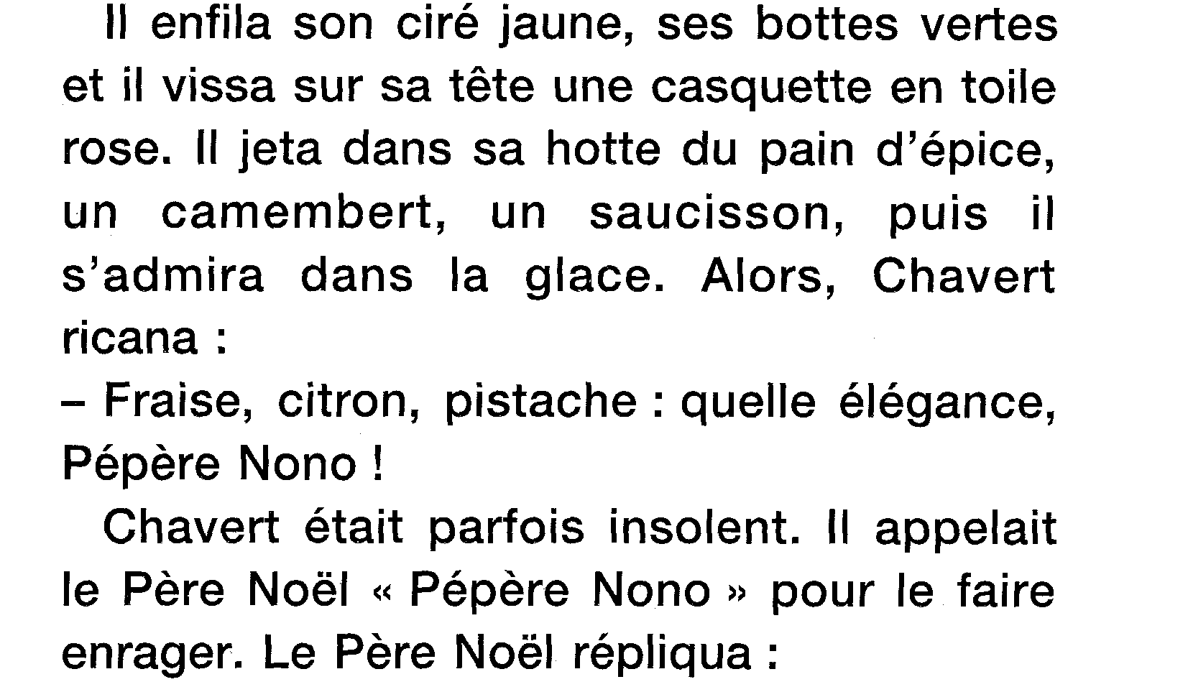

A vue d’Œil / 16/17
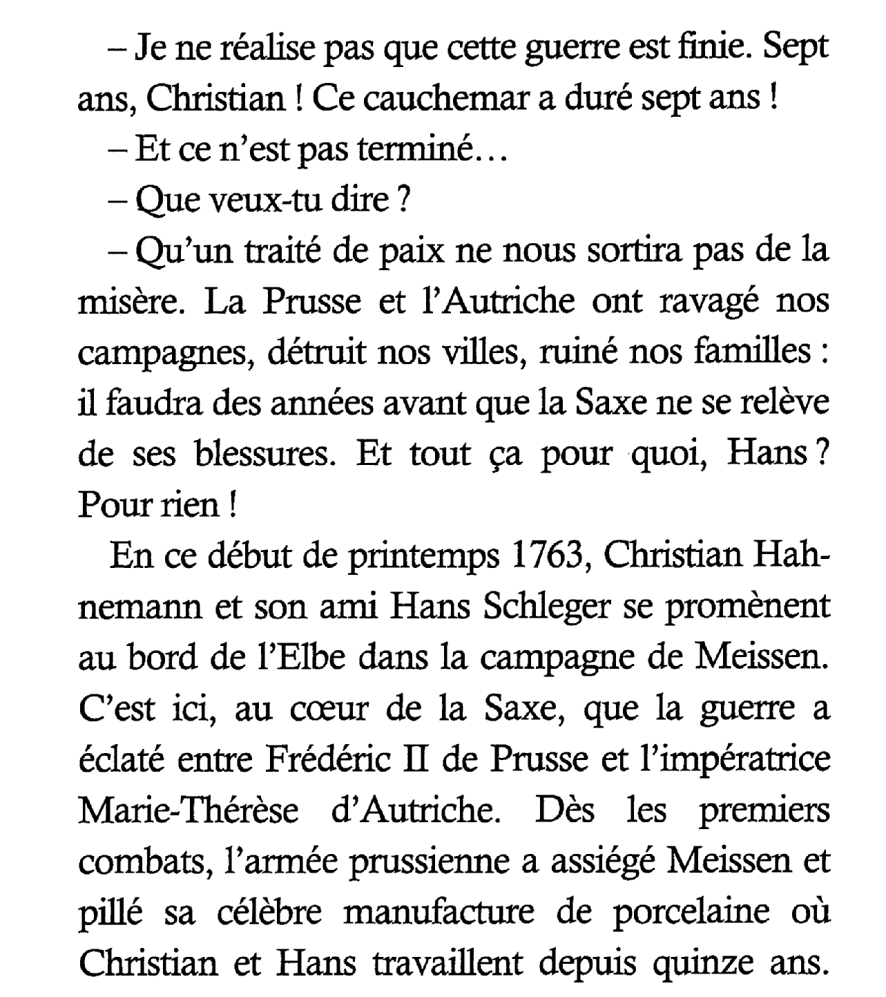

A vue d’Œil / 18/19
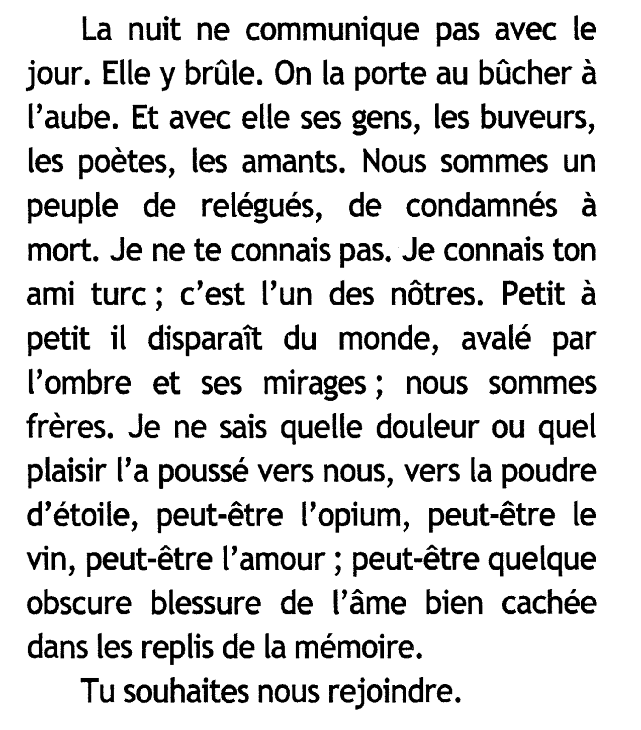

Editions de la Loupe / 17
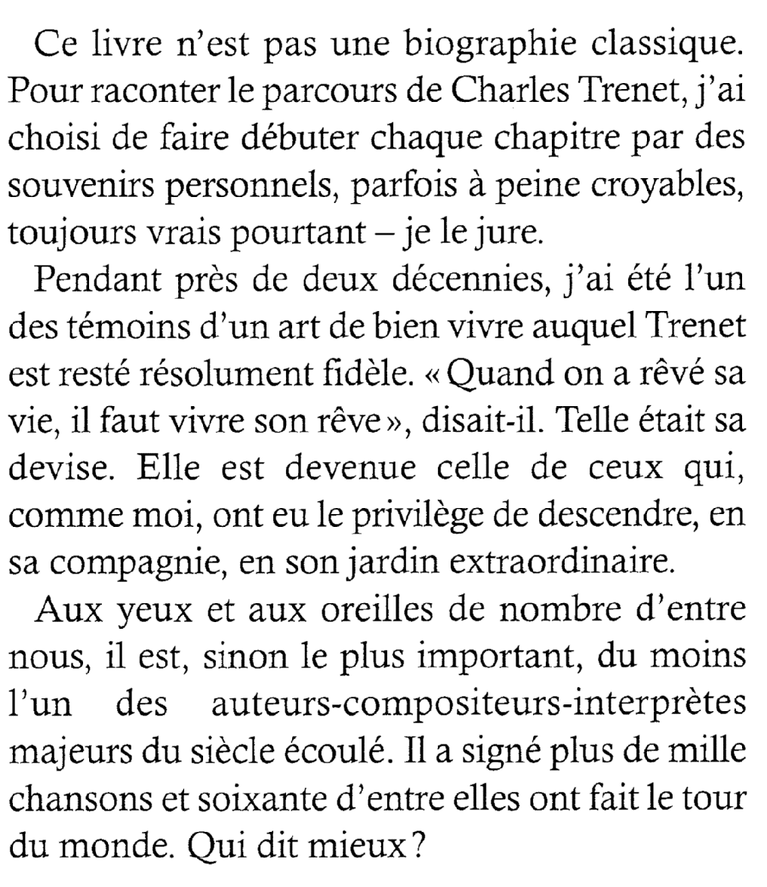

Editions de la Loupe / 18
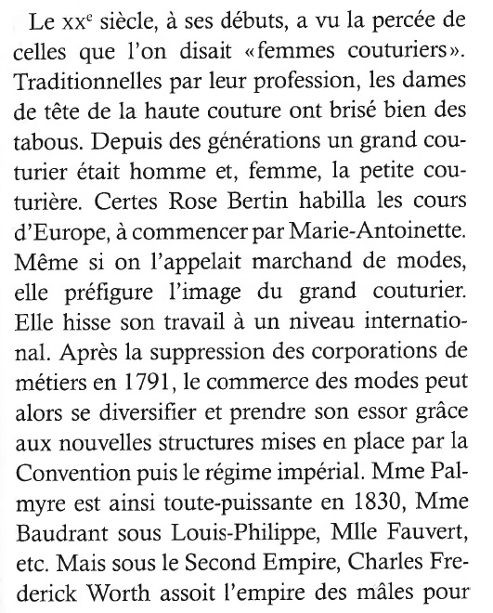

Editions de la Loupe / 19
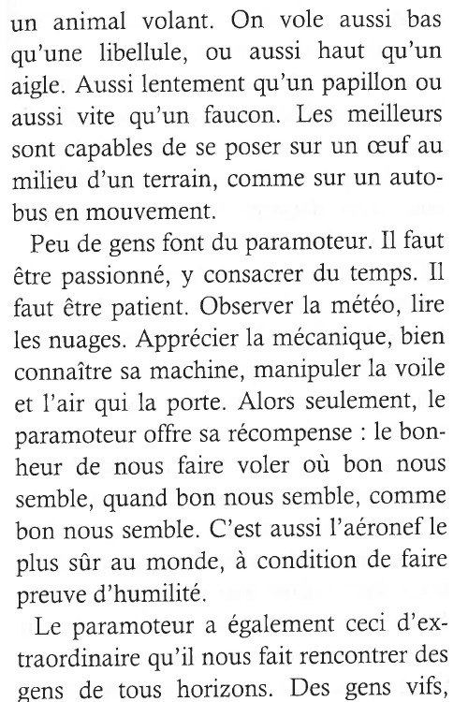

Editions de la Loupe / 20
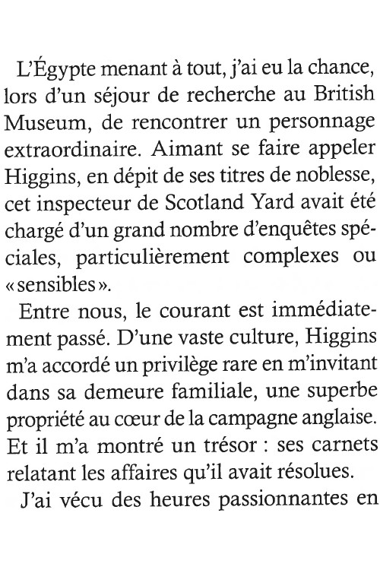

Feryane / 18
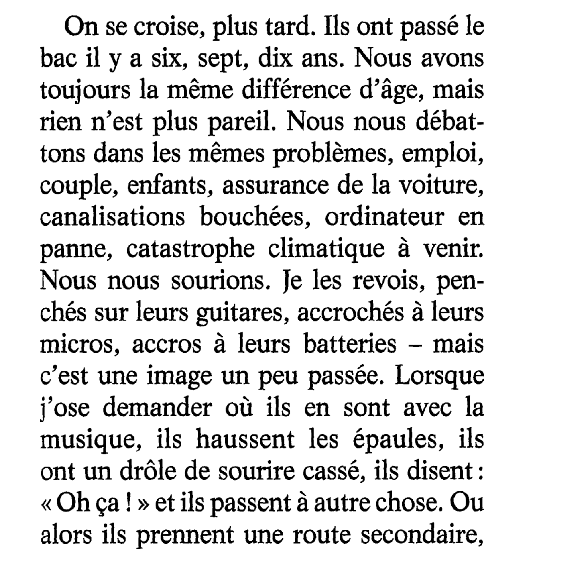

Feryane / 20
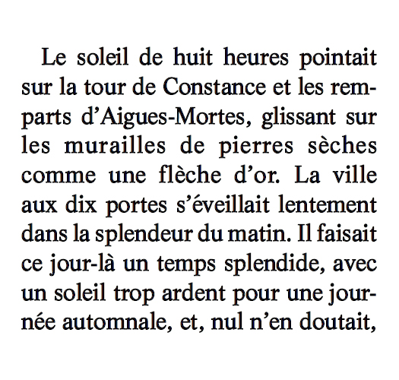

EQLA / Maximus
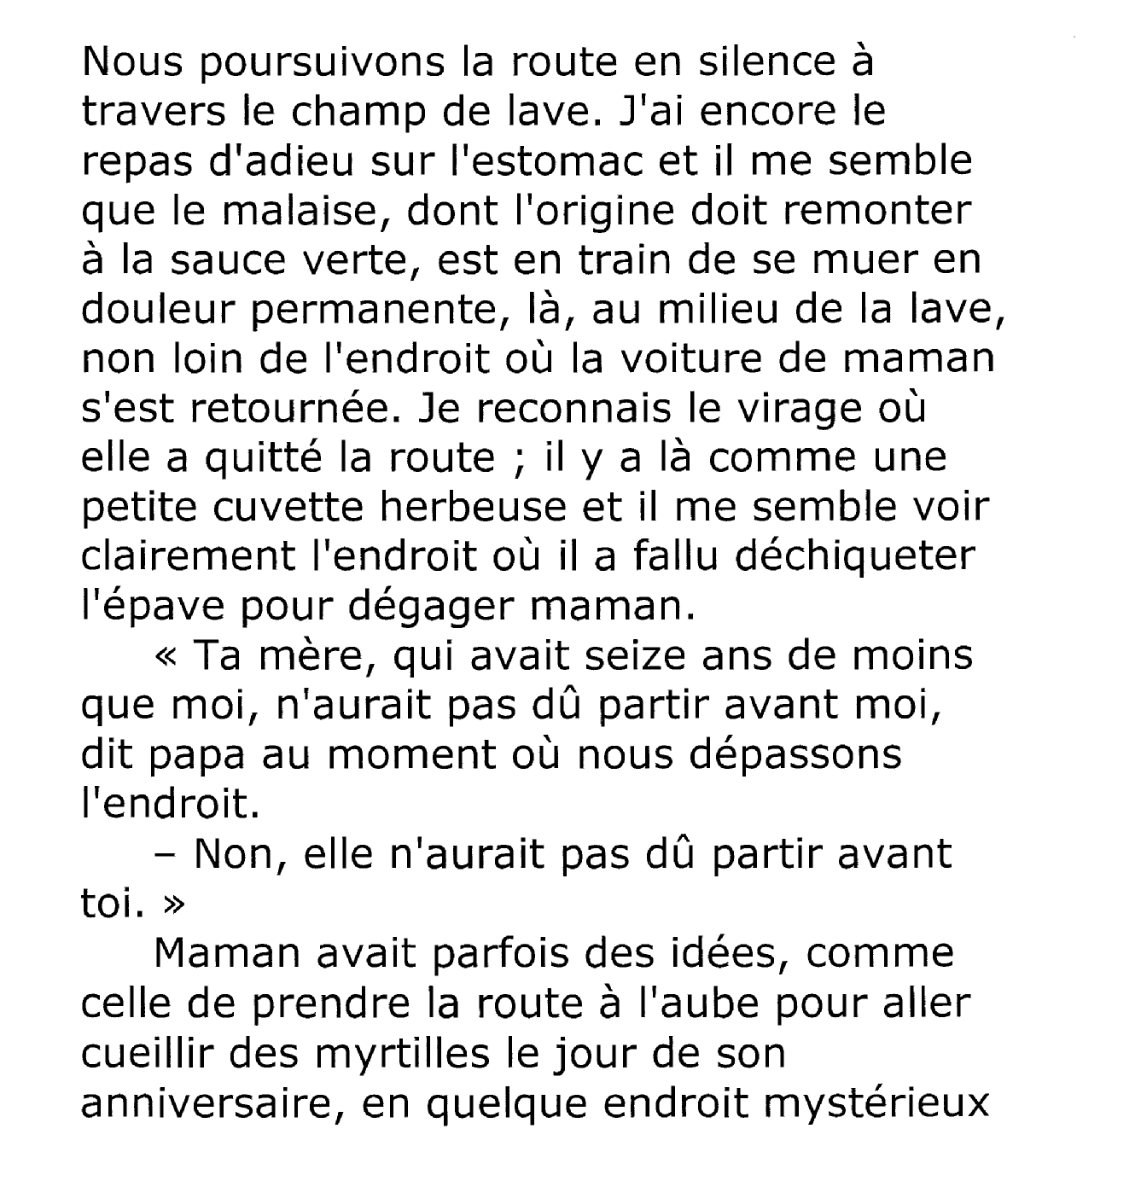

Les Doigts Qui Rêvent / P’tit rom’ en braille
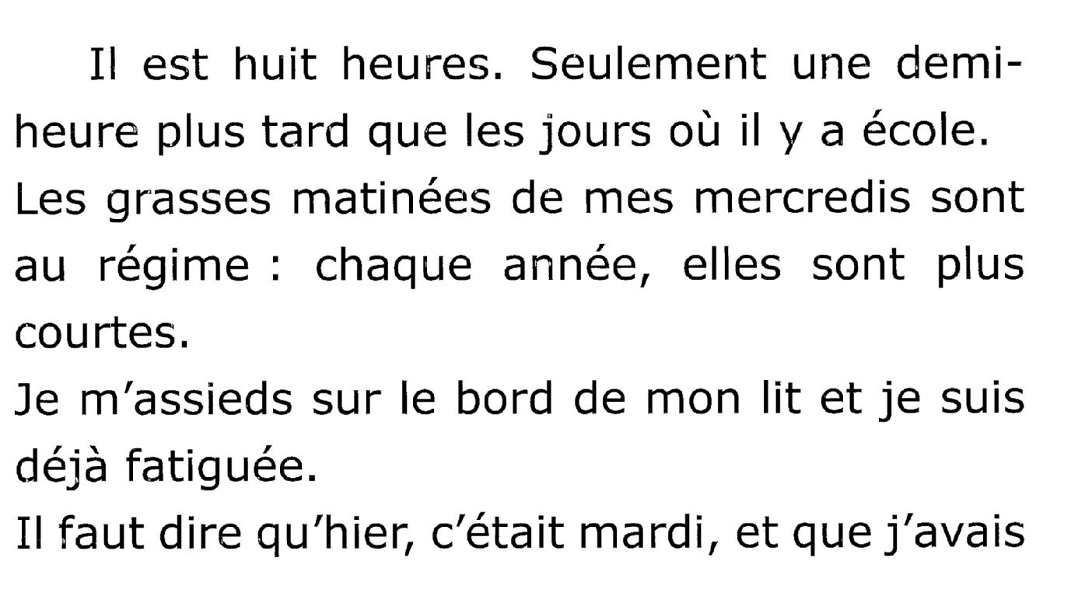

VDB
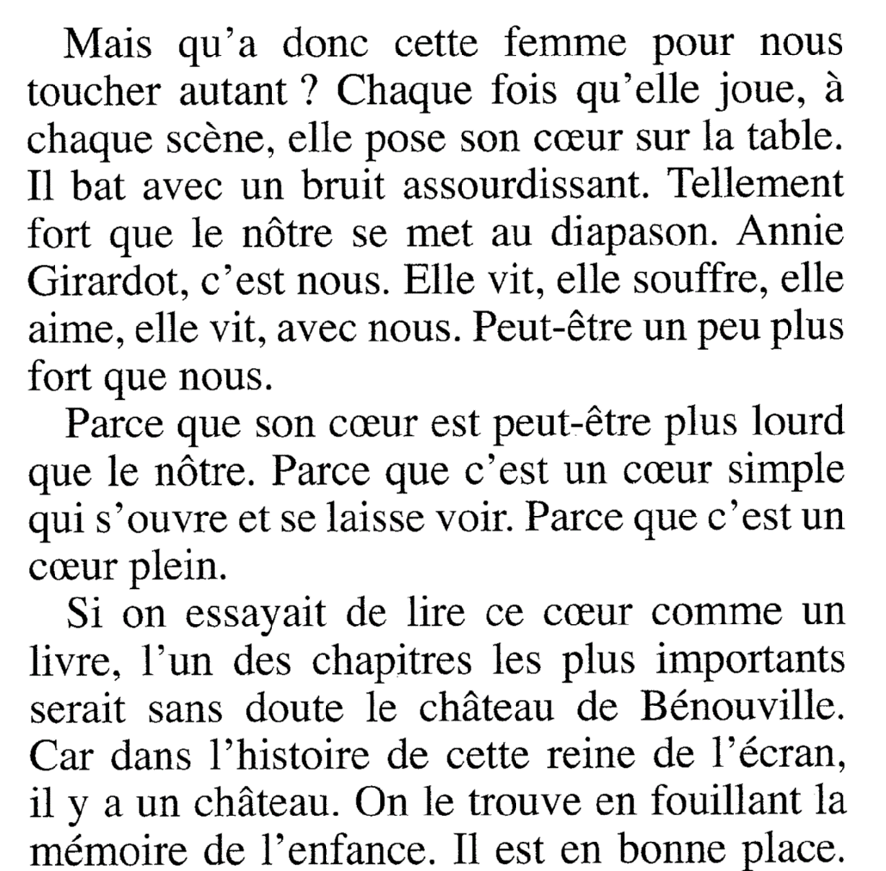

INJA / 18
Comme prévu, le repas du soir est précédé par la proclamation des mesures répressives. C’est César 1 qui s’en charge :
- Pour leur manque de vigilance, toutes les couleurs participeront ce soir à une double claque tournante. Bien entendu, les victimes des violences seront exclues du cercle de douleur. Juste après, Mamercus et Tibérius iront en chambre froide. Lundi soir, ce sera le tour de Flavius et Caïus, et, mercredi soir, celui de Sextus et Kaeso. Il s’assied et donne le signal du repas.
Dans les couloirs, je rejoins Mamercus qui me déclare avec calme :
- J’ai déconné après l’inche d’hier, alors je paye. C’est normal.
- Tu veux les conseils d’un vieil habitué ?
- J’ai été mis au parfum par ton ami Marcus. Je te remercie.
- Vous êtes deux. Veillez bien l’un sur l’autre.

Voir de près
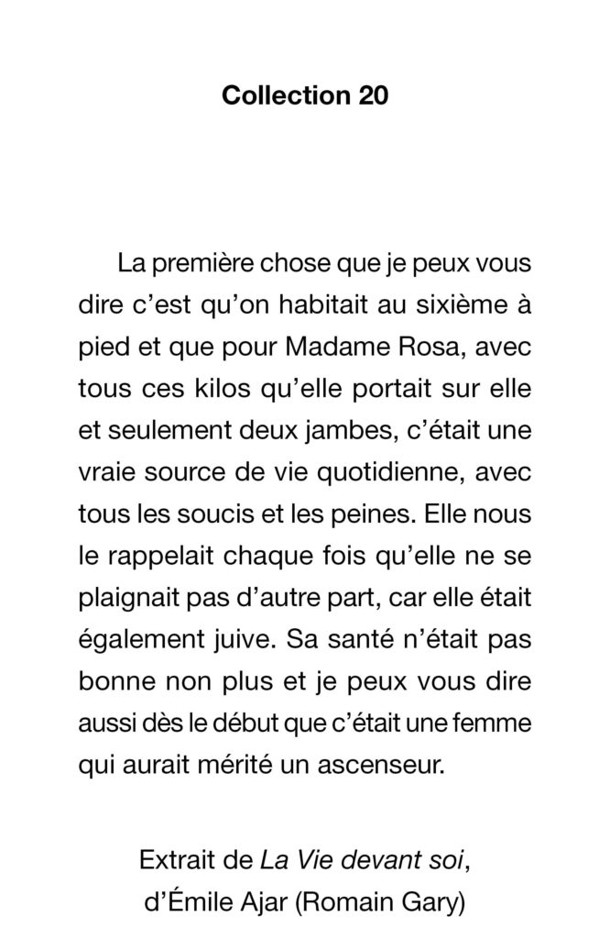

Libra diffusio

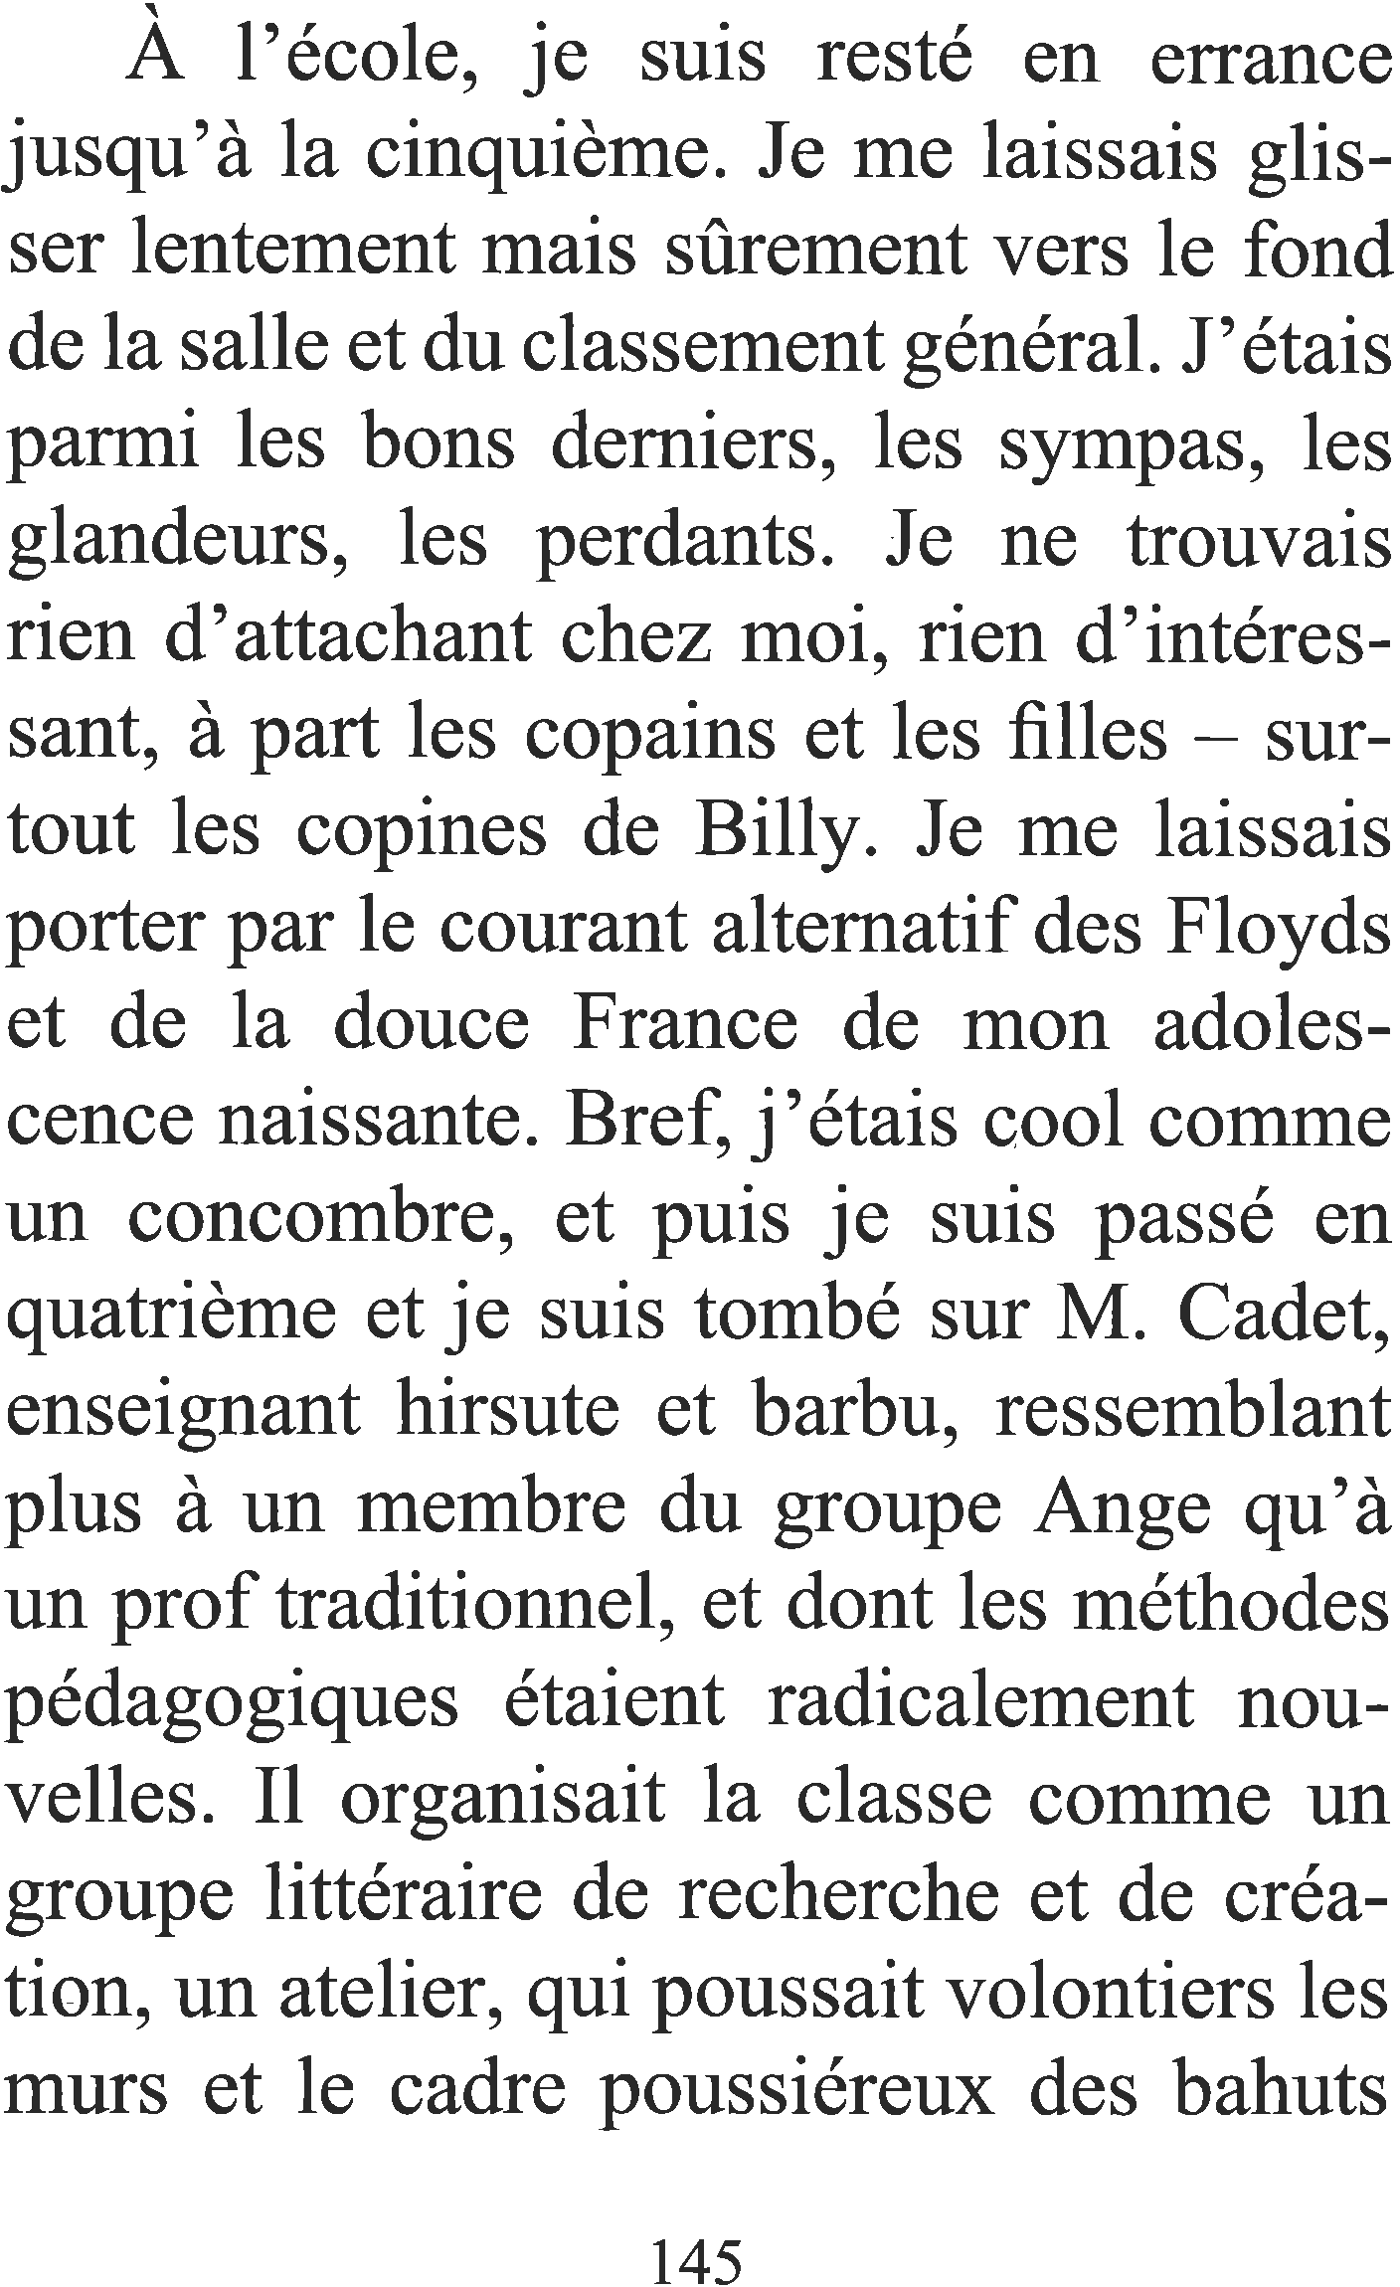
Editions Gabelire

